Приложение 2
к алгоритму подготовки
проектов распоряжений
(приказов) главы
администрации города
Горловка
(п. 1.1)

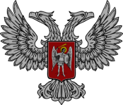

АДМИНИСТРАЦИЯ ГОРОДА ГОРЛОВКА
приказ
главы администрации

_____ _______________ 2016 г. №__________
г. Горловка

